

**СОВЕТ ДЕПУТАТОВ**

**БЕЛЕНИНСКОГО СЕЛЬСКОГО ПОСЕЛЕНИЯ**

**САФОНОВСКОГО РАЙОНА СМОЛЕНСКОЙ ОБЛАСТИ**

**РЕШЕНИЕ**

от 16.03.2015 № 7

Об утверждении схемы семимандатного

избирательного округа для проведения

выборов депутатов Совета депутатов

Беленинского сельского поселения

Сафоновского района Смоленской области

В соответствии с частью 2 статьи 18 Федерального закона от 12 июня 2002 года № 67-ФЗ «Об основных гарантиях избирательных прав и права на участие в референдуме граждан Российской Федерации», частью 2 статьи 10 областного закона от 03 июля 2003 № 41-з «О выборах органов местного самоуправления в Смоленской области», пунктом 20 части 2 статьи 25 Устава Беленинского сельского поселения Сафоновского района Смоленской области, рассмотрев схему семимандатного избирательного округа для проведения выборов депутатов Совета депутатов Беленинского сельского поселения Сафоновского района Смоленской области, представленную избирательной комиссией муниципального образования Беленинского сельского поселения Сафоновского района Смоленской области, Совет депутатов Беленинского сельского поселения Сафоновского района Смоленской области

**РЕШИЛ**:

1.Утвердить схему семимандатного избирательного округа для проведения выборов депутатов Совета депутатов Беленинского сельского поселения Сафоновского района Смоленской области согласно приложению № 1.

2.Утвердить графическое изображение схемы семимандатного избирательного округа для проведения выборов депутатов Совета депутатов Беленинского сельского поселения Сафоновского района Смоленской области согласно приложению № 2.

3. Опубликовать настоящее решение в газете «Сафоновская правда».

И.п.Главы муниципального образования

Беленинского сельского поселения

Сафоновского района Смоленской области Ю.А.Осипов

Приложение 1

к решению Совета депутатов

Беленинского сельского поселения

Сафоновского района Смоленской области

от 16.03.2015 № 7

**Схема семимандатного избирательного округа для проведения выборов депутатов Совета депутатов Беленинского сельского поселения Сафоновского района Смоленской области**

Число избирательных округов - 1

Число депутатских мандатов - 7

Численность избирателей на 1 января 2015 года – 864 человека

Семимандатный избирательный округ

Деревни:Беленино, Мишенино, Семеновщина, Троица, Покровское, Шубино, Сергеевское, Залазно, Кашкино, Дурово, Плоское, Королево, Клинка.

Приложение 2

к решению Совета депутатов

Беленинского сельского поселения

Сафоновского района Смоленской области

от 16.03.2015 № 7

**Графическое изображение схемы**

**семимандатного избирательного округа для проведения выборов депутатов Совета депутатов Беленинского сельского поселения Сафоновского района Смоленской области**

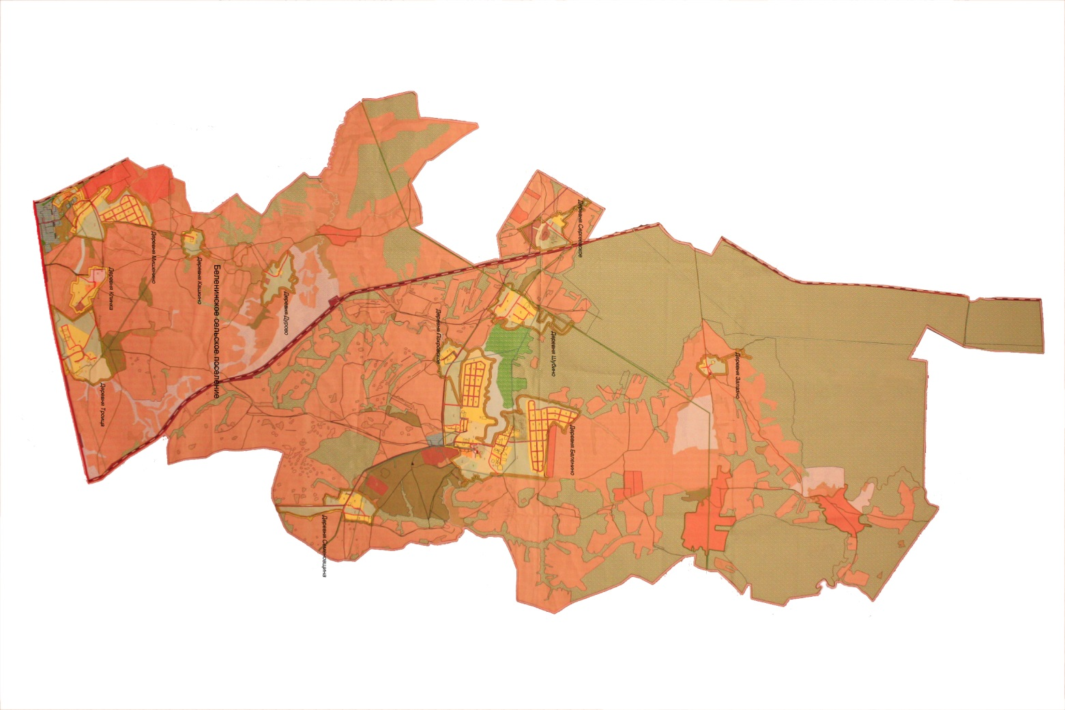Вадинское с/п

Дроздовское с/п Н-Погореловское с/п

Барановское с/п

Дуровское с/п